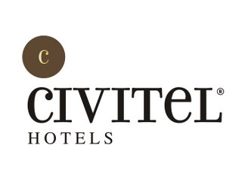

Σας ενημερώνουμε πως το ξενοδοχείο CIVITEL OLYMPIC δέχεται τελειόφοιτους του τμήματος Διοίκησης Τουριστικών Επιχειρήσεων που ενδιαφέρονται για πρακτική άσκηση.
Oι ενδιαφερόμενοι παρακαλούνται να αποστείλουν τα βιογραφικά τους στο παρακάτω e-mail:
olympic@civitelhotels.com
τηλ: 2106801900
Λ. Κηφισίας 2^{Α} & Παντανάσης (έναντι Golden Hall).

Contact person: Κος. Χρήστος Νάκος - Front Office Manager.

Για το ξενοδοχείο CIVITEL OLYMPIC,

Χρήστος Νάκος (F.O.M.)

